- Curtea de Apel Cahul,
Strada Ștefan cel Mare 29/30
Elementul clădirii/terenului | Problemele identificate  privind asigurarea accesibilității | Recomandările privind  asigurarea accesibilității | Autoritatea responsabilă | Nr.  foto
- Terenul în imediată apropiere de clădire (în raza de 200 metri de la clădire) | - Căile de circulație de la cea mai apropiată trecere de pietoni până la clădire sunt parțial accesibile: la conexiunea trotuarului cu terenurile adiacente sunt borduri, lipsesc rampe de acces.  - La trecerea de pietoni lipsește pavajul tactil de avertizare și de orientare.  - În preajma clădirii sunt rezervate locurile de parcare pentru personalul clădirii, lipsind locurile de parcare rezervate pentru persoanele cu dizabilități. Parcare este amenajată pe un teren cu suprafața deteriorată. | - A marca prin pavaj tactil (de orientare și de avertizare) traseele de circulație pietonală de la intrarea în clădire (60-80 cm pînă la începerea scărilor) pînă la parcare, precum și de la intrarea în clădire, până la cea mai apropiată trecere de pietoni.  - A coborî bordurile până la nivelul terenului a amenaja rampe de acces în locul conexiunii între trotuar și teren (lățimea rampei să fie de cel puțin 1 metru), pentru accesul persoanelor utilizatoare de scaun rulant  - A rezerva, a marca și a amenaja cel puțin un loc de parcare pentru persoanele cu dizabilități în apropierea clădirii. Lățimea minimă a unui loc de parcare rezervat trebuie să fie 3,6 metri (inclusiv distanța dintre mașini – 1 m). | Primăria Cahul  Administrația instanței judecătorești | Teren-1,2,3  Trecere pietoni-456  Parcare- 789
- Intrarea în clădire | - La intrarea în clădire este instalată o scară cu 2 trepte, înălțimea sumară constituind 30 cm.  - Rampa este inaccesibilă: panta - 24,5%, fără bare de suport, are o suprafața alunecoasă.  - Prima și ultima treaptă nu este marcată printr-o bandă contrastantă pentru persoanele cu deficiențe de vedere.  - Lățimea ușii este de 90 cm, înălțimea pragului – 1,5 cm, parametrii ușii corespund cerințelor. Sistemul de deschidere a ușii este greu operabil.  - În fața scării, a rampei și a ușii de intrare nu este instalat pavajul tactil de avertizare. | - A reconstrui rampă de acces la intrare în clădire, respectând următoarele parametri: panta rampei – 8% (la un metru de înălțime a scărilor de asigurat 12 metri de lungime a rampei), instalarea barelor de sprijin pe ambele părți ale rampei pe toată lungime a rampei, înălțimea barelor – 70-90 cm, distanța dintre barele de suport = 0,9 m, suprafața rampei să fie executată din materialele antiderapante, coeficient de adeziune fiind nu mai puțin de 0,4 și nu mai mult de 0,75.  - A marca prima și ultima treaptă cu banda de culoare contrastantă, pentru accesul și siguranța persoanelor cu dizabilități de vedere  - A instala pavajul tactil de avertizare în fața scării, a rampei și a ușii de intrare. | Administrația instanței judecătorești | Intrarea - 10,11,12  Rampa – 13,14,15
- Căile de circulație în interiorul clădirii | - Căile de circulație în interiorul clădirii nu sunt marcate prin pavaj tactil (de avertizare în fața obstacolelor, de orientare – pe traseele principale)  - Suprafața pardoselii este executată din materiale parțial alunecoase, ceea ce creează riscul de traumatizare.  - Nu sunt aplicate indicatoare și/sau pictograme de orientare și semnalizare pentru ghidarea persoanelor cu dizabilități de auz și dizabilități psiho-sociale. | - A marca prin pavaj tactil căile de circulație în interiorul clădirii (în fața obstacolelor pavaj de avertizare, pe traseele principale – pavaj de orientare)  - A aplica pe suprafața pardoselii benzile antiderapante, coeficient de adeziune fiind nu mai puțin de 0,4 și nu mai mult de 0,75  - A aplica indicatoare și/sau pictograme de orientare și semnalizare pentru ghidarea persoanelor cu dizabilități de auz și cu dizabilități psiho-sociale. | Administrația instanței judecătorești | 16,17,18
- Sala de ședințe accesibilă | - Sala de ședințe se află la 1 etaj.  - Spațiul de circulație accesibil.  - Acustică bună.  - Pardoseala alunecoasă. | A aplica pe suprafața pardoselii benzile antiderapante |  | 19,12
- Mobilier | Mobilier accesibil |  |  | 21
- Grupul sanitar | La momentul evaluării grupul sanitar se afla în proces de reparație. | CDPD a informat administrația judecătoriei despre cerințele de accesibilitate față de grupurile sanitare. În special, s-a atras atenția asupra necesității de respectare a următoarelor parametri: lățimea golului de ușă cel puțin 90 cm, instalarea closetului accesibil pentru persoanele utilizatoare de scaun rulant, amenajarea barelor de suport de pe ambele părți ai closetului, asigurarea spațiului de manevră de cel puțin 1,5 m de la closet până la ușa de intrare în cabina de veceu.  A asigura un contrast vizual bun între suprafața pardoselii, pereților, și echipamentelor.  A marca prin pavaj tactil (de orientare și de avertizare) căile de acces către încăperea sanitară, lavoar și către cabina de veceu. | Administrația instanței judecătorești | 22,23,24
- Accesibilitatea operațională pentru persoanele cu dizabilități senzoriale | Curtea de Apel Cahul a încheiat un contract cu Asociația Surzilor privind prestarea serviciilor de interpretare autorizată în limbajul mimico-gestual. |  | Administrația instanței judecătorești

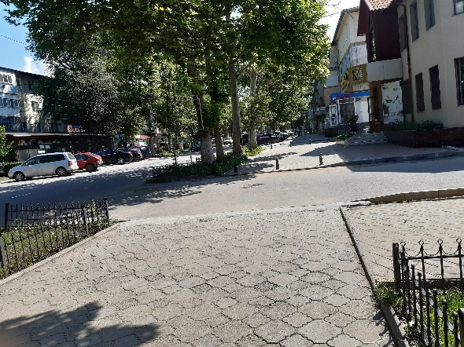  Foto 1 Terenul | 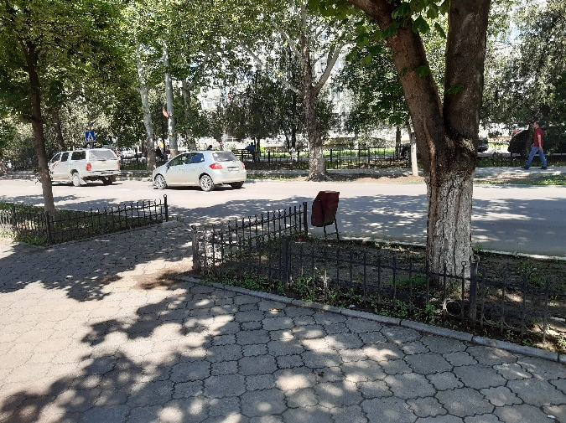  Foto 2 Terenul | 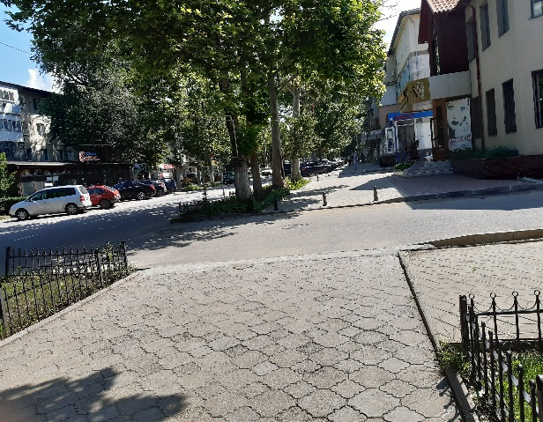  Foto 3 Terenul

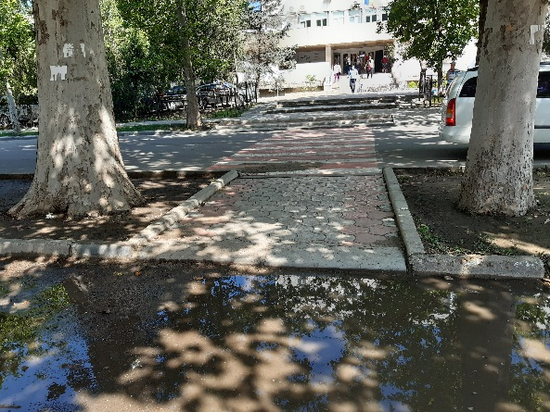  Foto 4 Trecerea de pietoni | 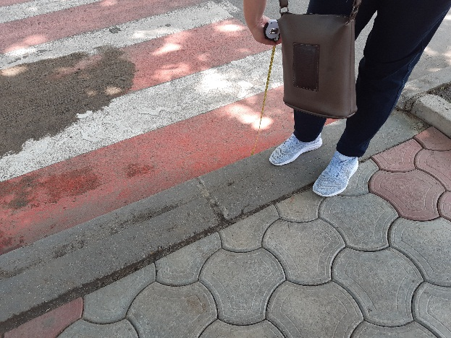  Foto 5 Trecerea de pietoni | 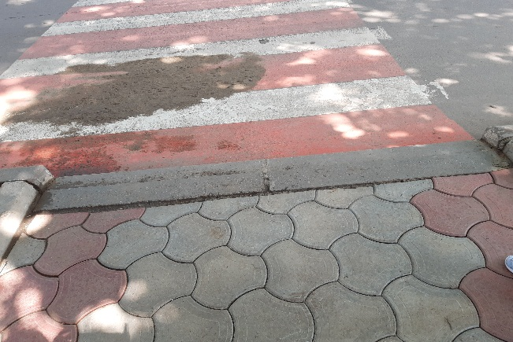  Foto 6 trecerea de pietoni

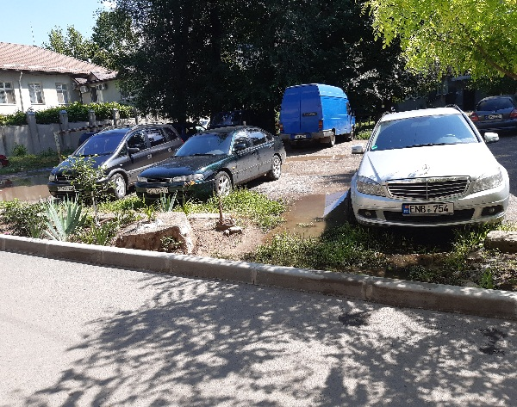  Foto 7 Parcarea | 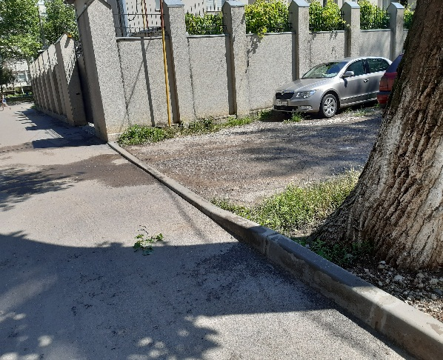  Foto 8 Parcarea | Foto 9  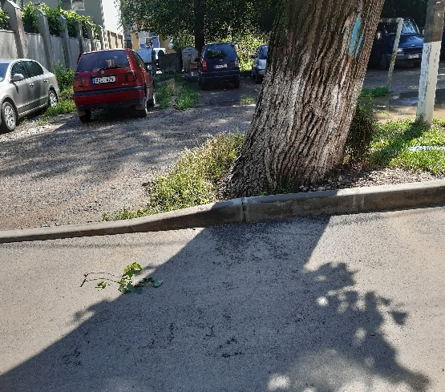

Foto 10 Intrarea în clădire  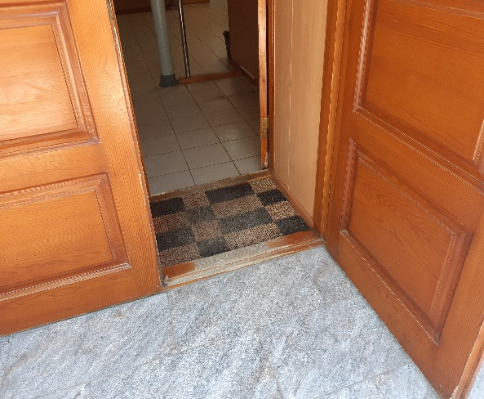 | Foto 11 Intrarea în clădire  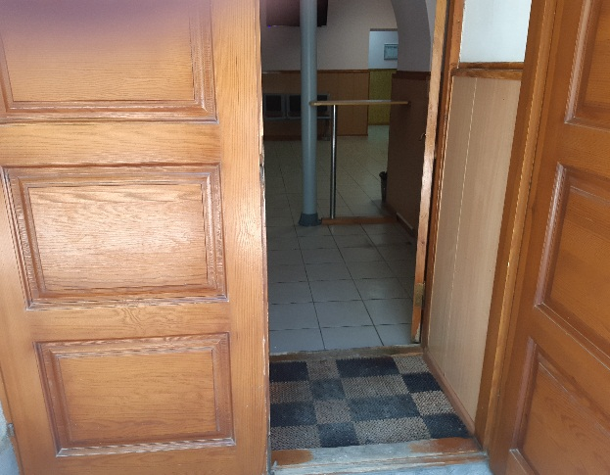 | 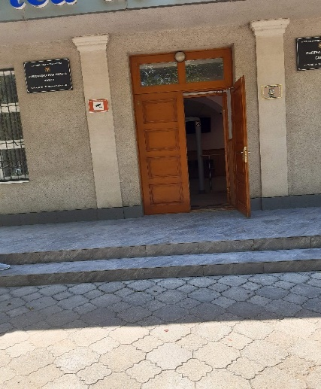  Foto 12 Intrarea în clădire
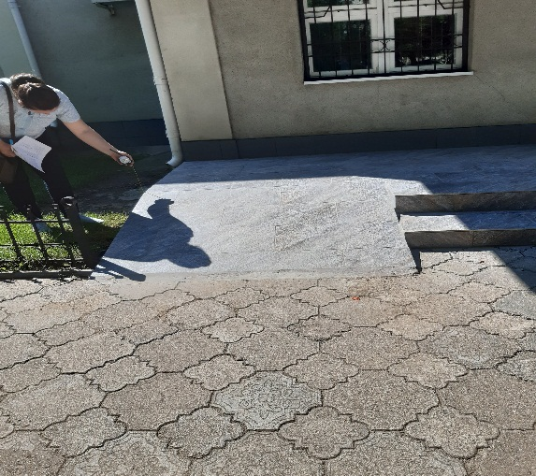  Foto 13 Rampa la intrare | 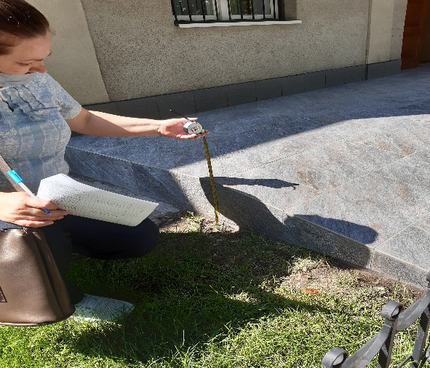  Foto 14 Rampă la intrarea | 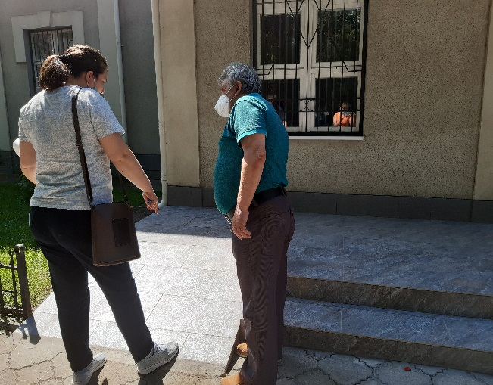  Foto 15 Rampă la întrare

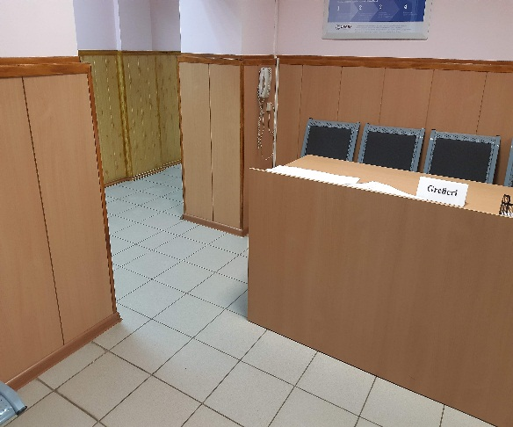  Foto 16 Ciriculatia in interiorul clădirii | 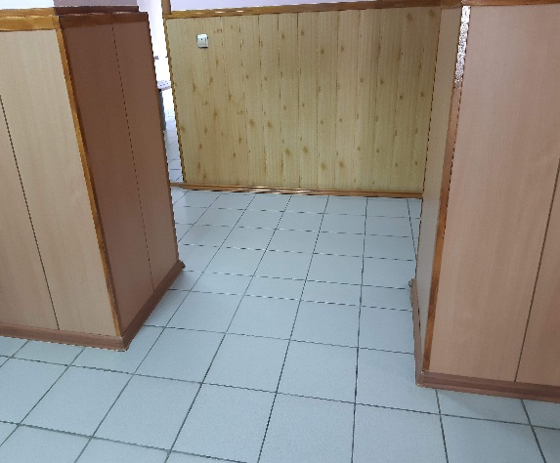  Foto 17 Ciriculatia in interiorul clădirii | 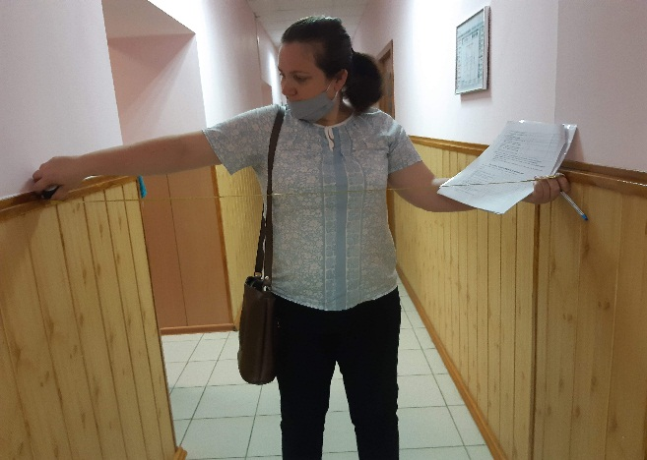  Foto 18 Circulația în interiorul clădirii
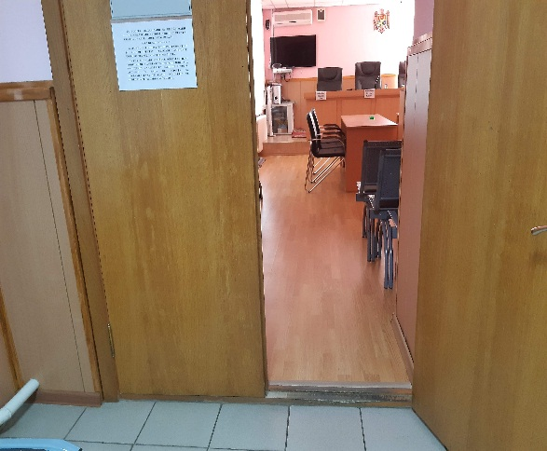  Foto 19 Sala de ședință | 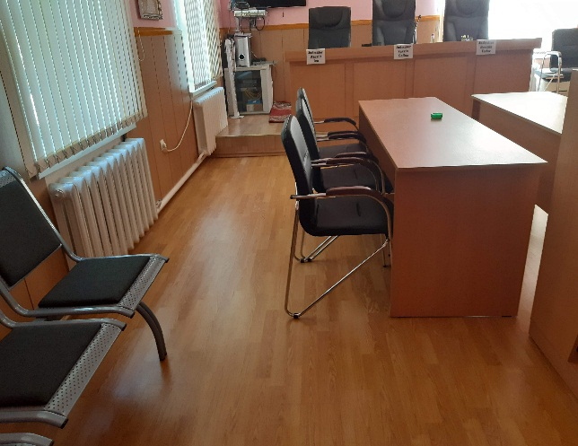  Foto 20 Sala de ședință | 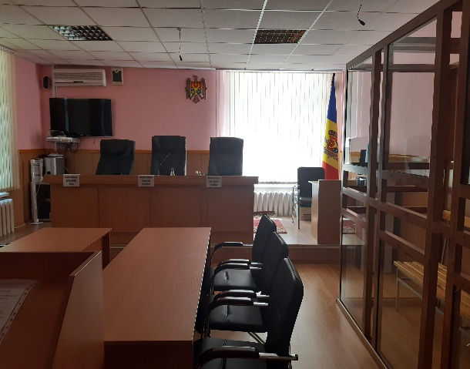  Foto 21 Sala de ședință

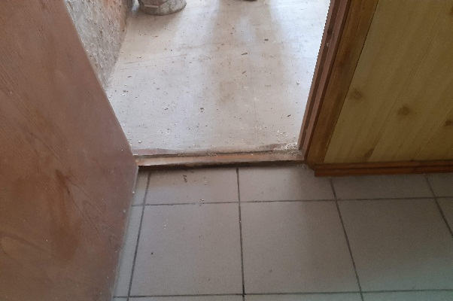  Foto 22 Grupul Sanitar | 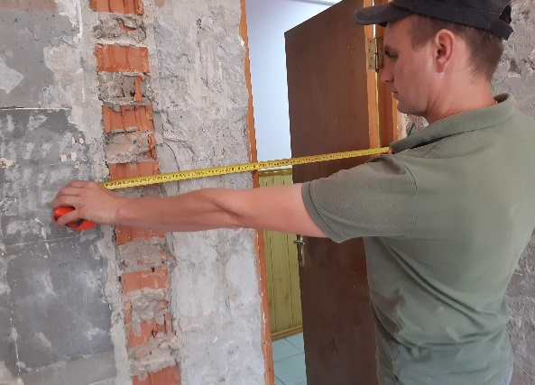  Foto 23 Grupul Sanitar | 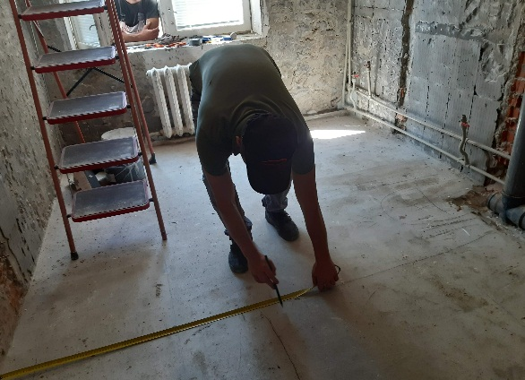  Foto 24 Grupul Sanitar

